Contemplar la vida
Introducción.
Si supiéramos contemplar la vida con los ojos de Dios, veríamos que en el mundo no hay nada que no nos hable de Él, que todo tiene su misión en la construcción del Reino de Dios. Si supiéramos contemplar la vida con los ojos de Dios, todo en la vida se nos convertiría en signo, nos tropezaríamos con continuos detalles del amor de un Creador que ama lo que ha creado. Si supiéramos caminar por el mundo no con los ojos adormilados, sino buscando sus huellas en las cosas, en los acontecimientos, en la gente... todo nos hablaría de Dios. Si supiéramos escuchar a Dios, si supiéramos contemplar la vida, toda la vida se convertiría en oración.
A vista de pájaro, Señor... (a dos coros)
-Me gustaría levantarme en vuelo, Señor,
por encima de mi ciudad,
por encima del mundo, por encima del tiempo.
purificar mi vista y pedirte prestados tus ojos.
*Desde arriba vería el universo, la humanidad,
la historia, como los ves tú;
vería en la prodigiosa transformación de la materia,
en el continuo burbujear de la vida,
tu presencia inmensa llenándolo todo.
-Vería cómo todo en ti se centra,
aún en sus mínimos detalles,
cada hombre en su sitio, cada grupo, cada cosa.
*Vería aquella fábrica, el cine, la clase de matemáticas,
la fuente en el centro de la plaza,
los carteles con los precios de la carne,
la pandilla de muchachos que va al cine,
el pequeño que nace y el anciano que muere.
-Divisaría la más pequeña partícula de materia
y la más diminuta palpitación de vida,
el amor y el odio, el pecado y la gracia.
Y entendería cómo ante mí se va desarrollando
la gran aventura del Amor,
iniciada en la aurora del mundo.
*Sí, que yo comprenda
que todo está bien hecho y está en su sitio.
Que todo no es más que una gran marcha
de los hombres y del universo entero
hacia ti, principio y fin, Alfa y Omega.
-Comprendería que nada es profano, nada,
ni las cosas, ni las personas, ni los sucesos,
sino que todo tiene un sentido sagrado
en su origen divino y que todo debe ser consagrado
por el hombre hecho Dios.
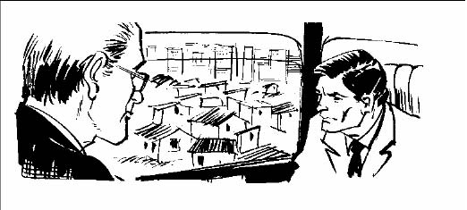
*Comprendería que mi vida,
pequeñísima respiración del gran Cuerpo total,
es un tesoro insustituible
en los planes amorosos del Padre.
Y, al comprenderlo,
admiraría, Señor, el misterio del mundo
que, a pesar de los innumerables
y horrorosos manchones del pecado,
es una larga palpitación de amor hacia el Amor eterno.

